Министерство образования РС(Я)
МОБУ СОШ № 16

Исследовательская работа на тему:
Игрушки наших предков

Выполнила работу:
ученица 2а класса МОБУ СОШ №16
Кравченко Лилия
Научный руководитель: Терешкина В.Д.

Якутск 2011
Я читала,что ребенок, лишенный возможности играть, растёт ленивым и нелюбопытным. Он медленнее соображает, позже начинает ходить и говорить, потому ему трудно находиться в обществе и с трудом заводит семью.
Нам часто родители покупают дорогие игрушки, а мы, забросив яркие кубики и конструкторы, с удовольствием начинаем играть найденными на даче щепочками и веточками.
И меня заинтересовал вопрос: чем же играли наши бабушки и
дедушки? Где находили игрушки и из чего делали?
Сначала я провела опрос среди своих одноклассников: что они знают
о старинных игрушках и выявила, что они ничего не знают и решила
исследовать этот вопрос.

Провела анкетирование среди учащихся 1-2 классов по вопросам:
- знаете ли вы, что медведь-священное животное?
- знаете ли вы обычаи, связанные с медведем?
Результат анкетирования показал, что 100% учащихся ничего не знают .

Изучаемый объект:
Игрушки наших предков

Актуальность темы:
- Недостаточно знаем об игрушках наших предков.
- Должны понимать о значении игрушек в нашем развитии: они помогают нам правильно общаться, развивают наше воображение, фантазию, речь.
Цель работы:
- Ознакомление с игрушками наших предков:
- Обогащение знаний об игрушках якутского народа;
- Воспитание чувства уважения к культуре и традициям нашего народа

План работы:

- Значение игрушек.
- Коллекции старинных игрушек.
- Материалы, из которых изготавливаются игрушки.
- Виды игрушек.
- Заключение.
- Использованная литература.

Значение игрушек

1. Игрушки являются свидетелями духовной культуры народа.
2.Отражают фантазию, жизнь наших предков.
3.С точки зрения поверья имеют оберегающее значение.
4.Через игрушки воспитываются у детей трудовые навыки.

Коллекции старинных игрушек

- В музее имени Е.Ярославского есть коллекция старинных игрушек, в которой насчитывается более 200 игрушек;
- Известна коллекция игрушек, которая была собрана 1940-60 годы знаменитым исследователем И.С.Гурвичем;
- коллекция игрушек, собранная М.И.Измайловой в 20-х годах;
- коллекция игрушек, собранная на юге Якутии экспедицией В.М.Васильева;
- 1940- е годы были обнаружены берестяные игрушки ХII века на местах захоронения детей в Таттинском улусе.

Виды игрушек
- Игрушки, которые отражают охотничьи промыслы;
- посуды, орудия труда;
- куклы (сыакайа);
- домашние и дикие животные;
- свистящие, светящие игрушки ;
- настольные игрушки.

Материалы, из которых изготавливаются игрушки

- Из дерева;
- из бересты;
- из кожи;
- из тальника;
- кости домашних животных, диких зверей, птиц

Домашние животные
По размеру «обрубка», длине рогов, количеству пятен на коре дети определяли масть коровы. Давали коровам имя, выгоняли их на пастбище, доили, ухаживали
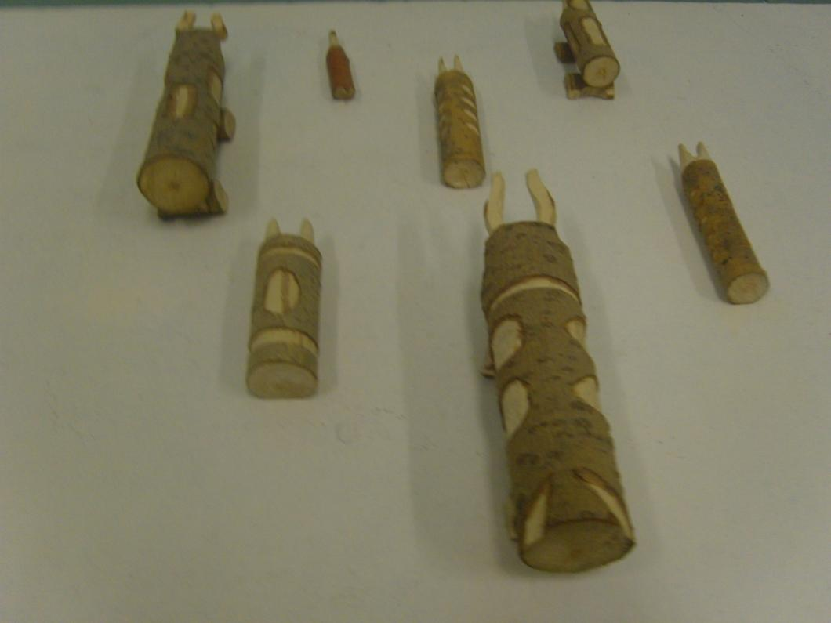
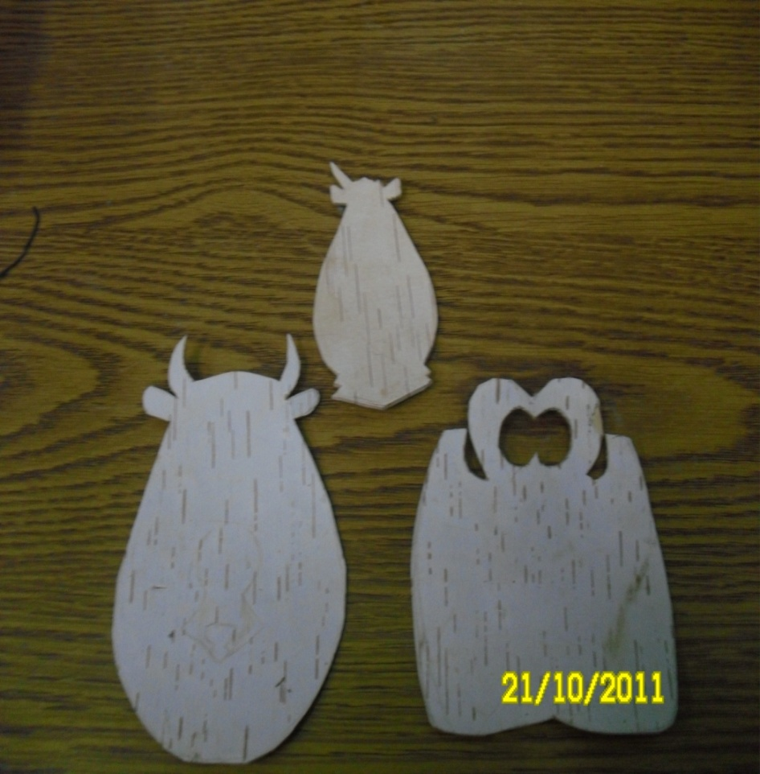

Это тоже коровы. Одна из них — беременная (об этом говорит прорезь в центре).
Внутри была куколка, которую необходимо вырезать и согнуть таким образом, чтобы она стояла. К ней шёл гардероб- бумажная одежда.

Охота
Лоси Охотничье снаряженье
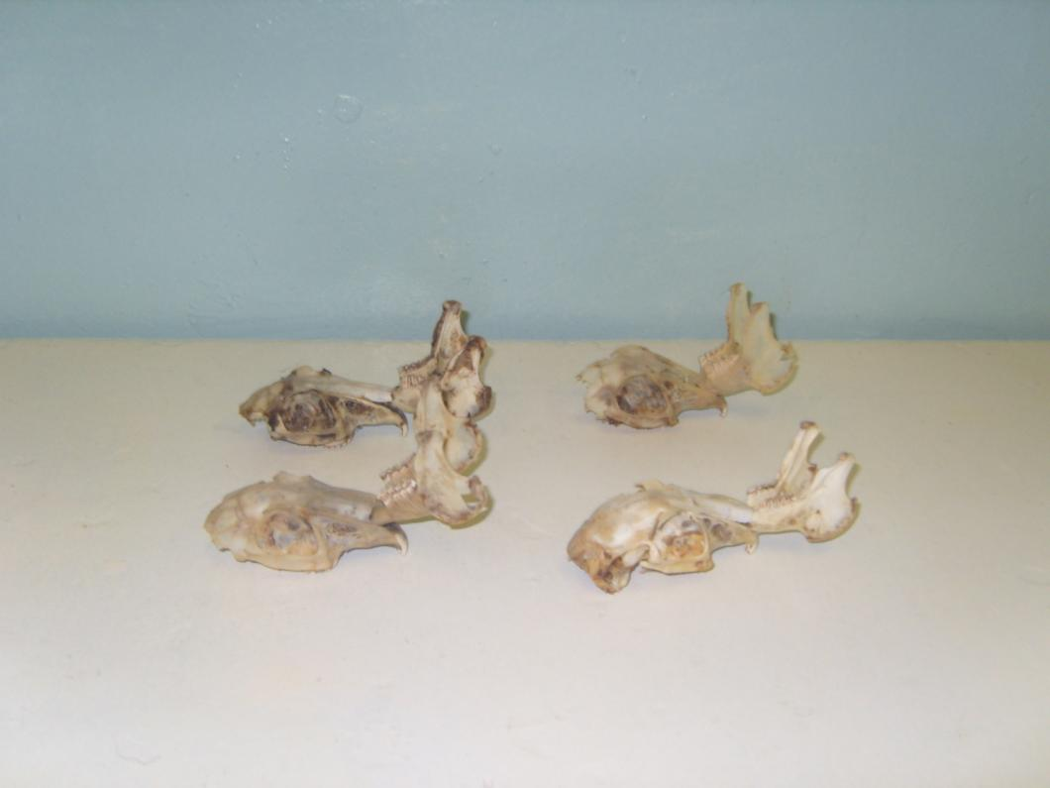 | 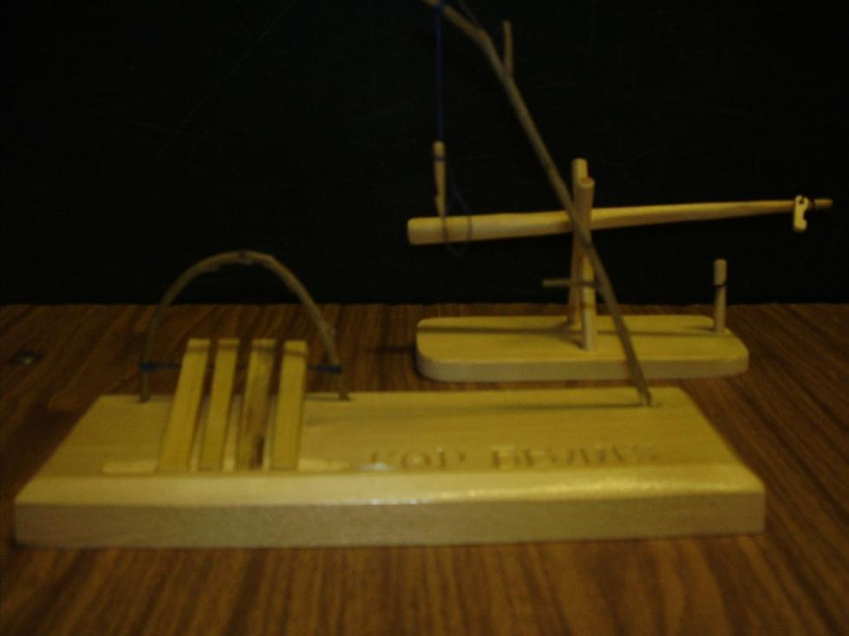

схватка со священным животным-медведем зайцы
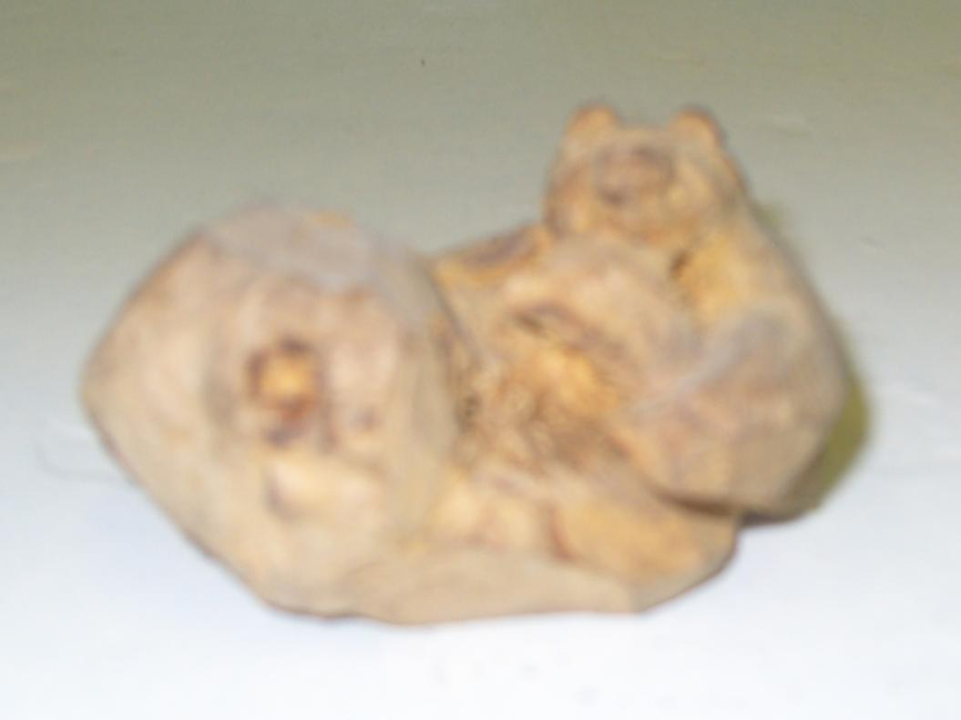 | 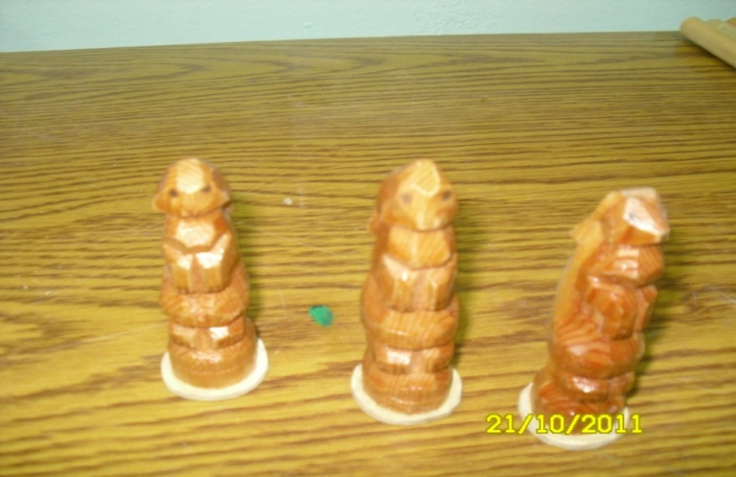

Птицы
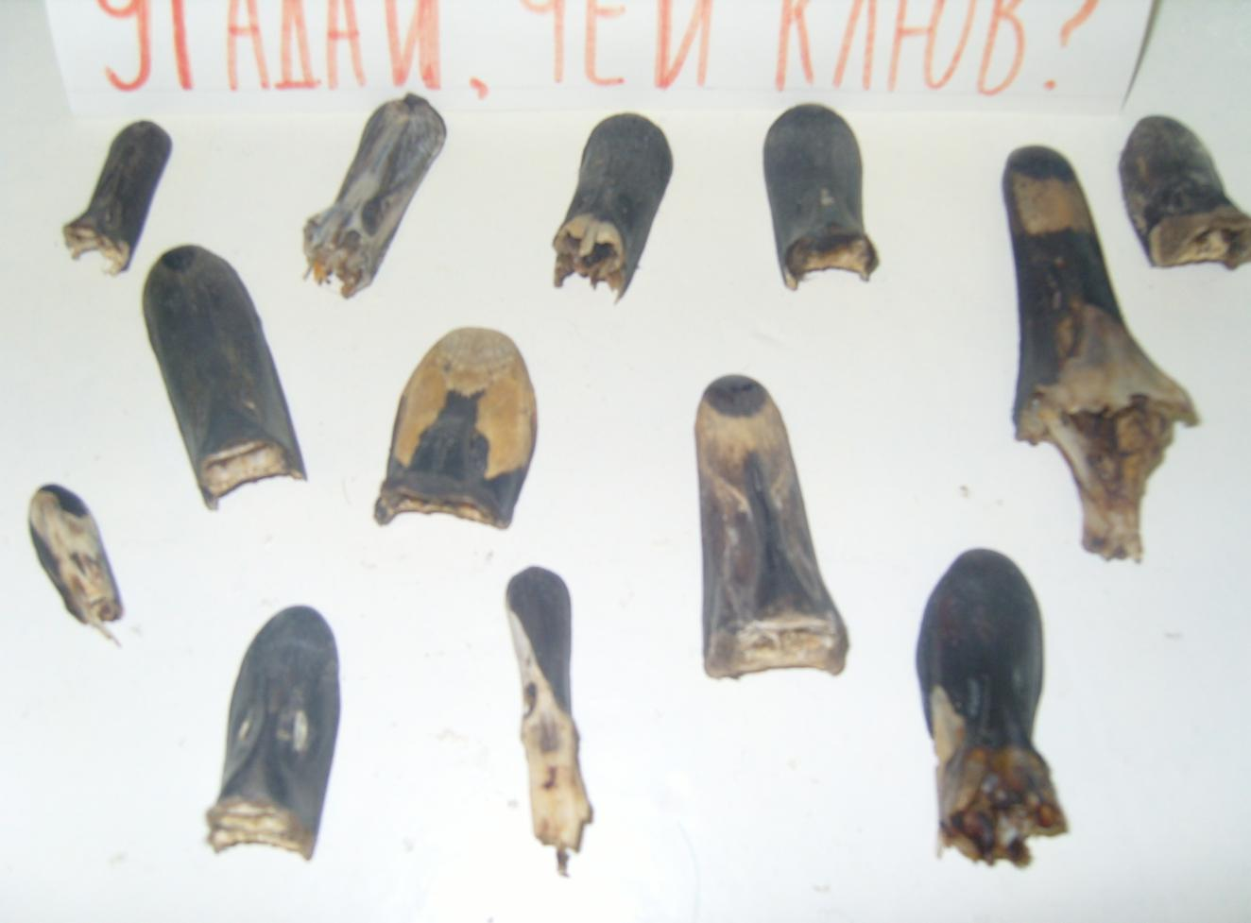 | 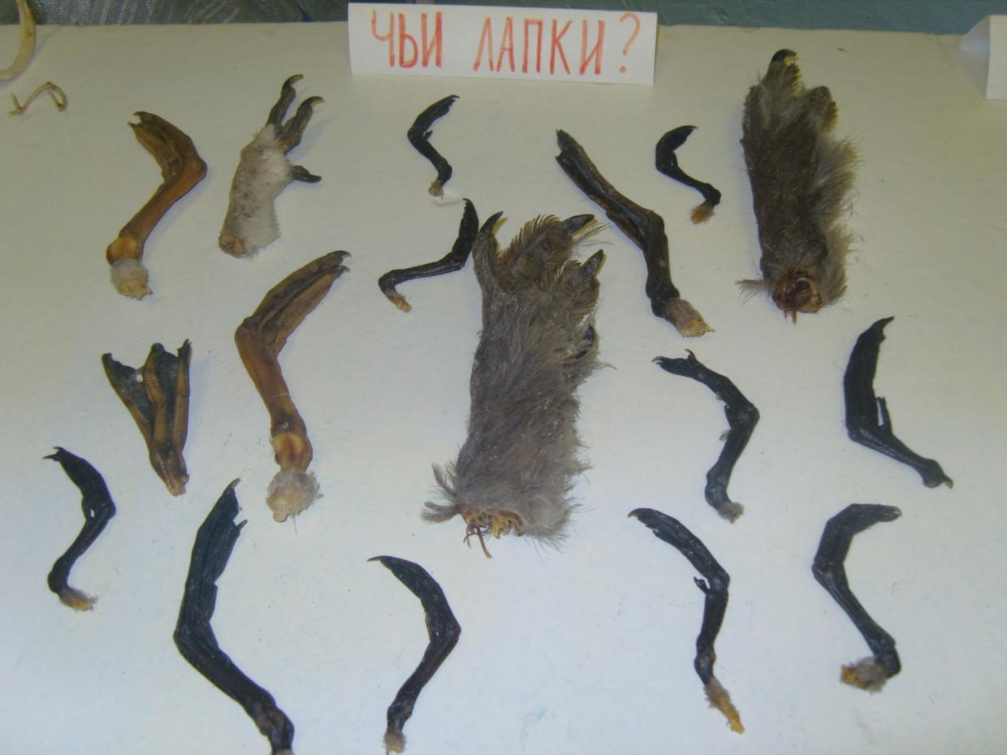 | 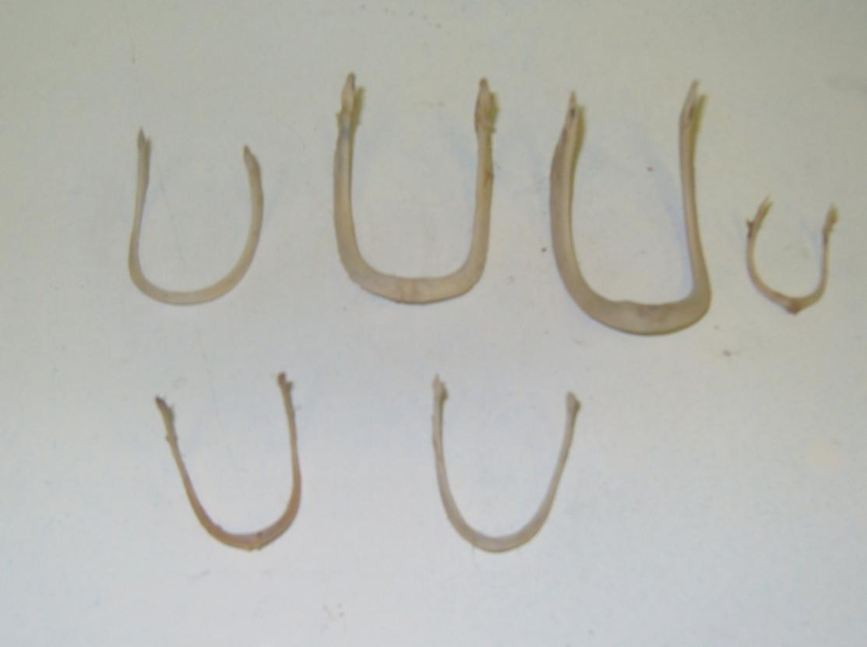

Хозяйство якутов
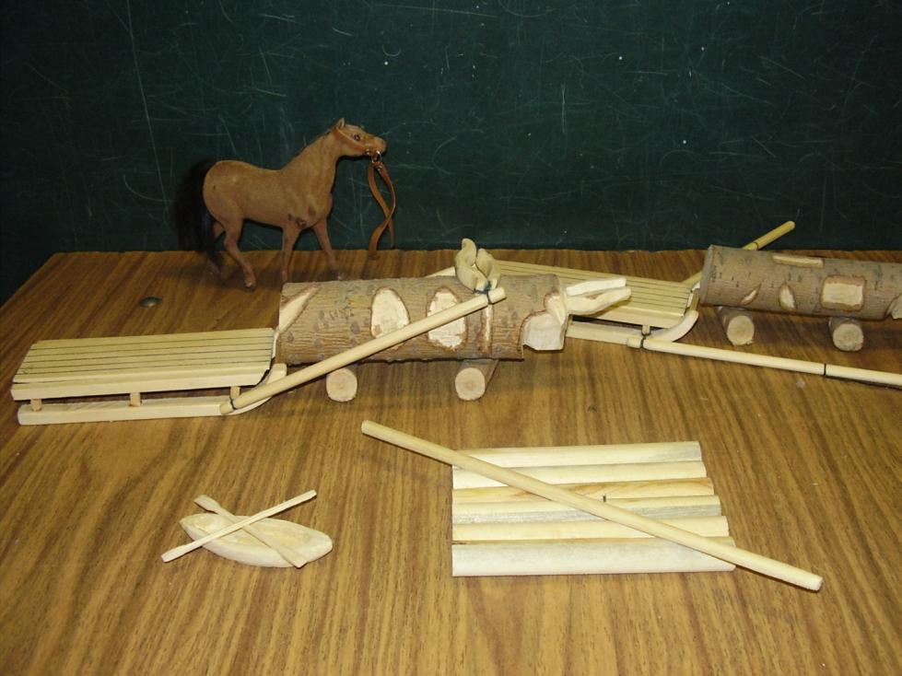

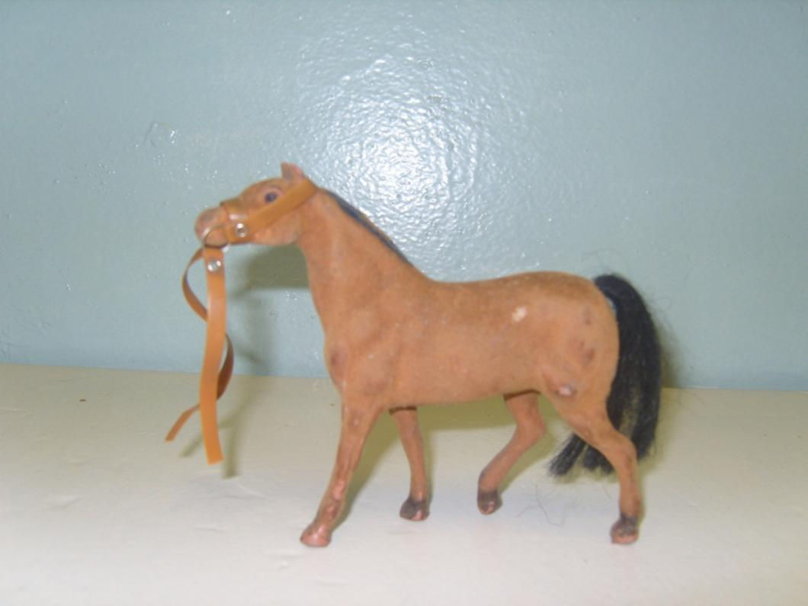

Куклы
куклы сыакыйалар
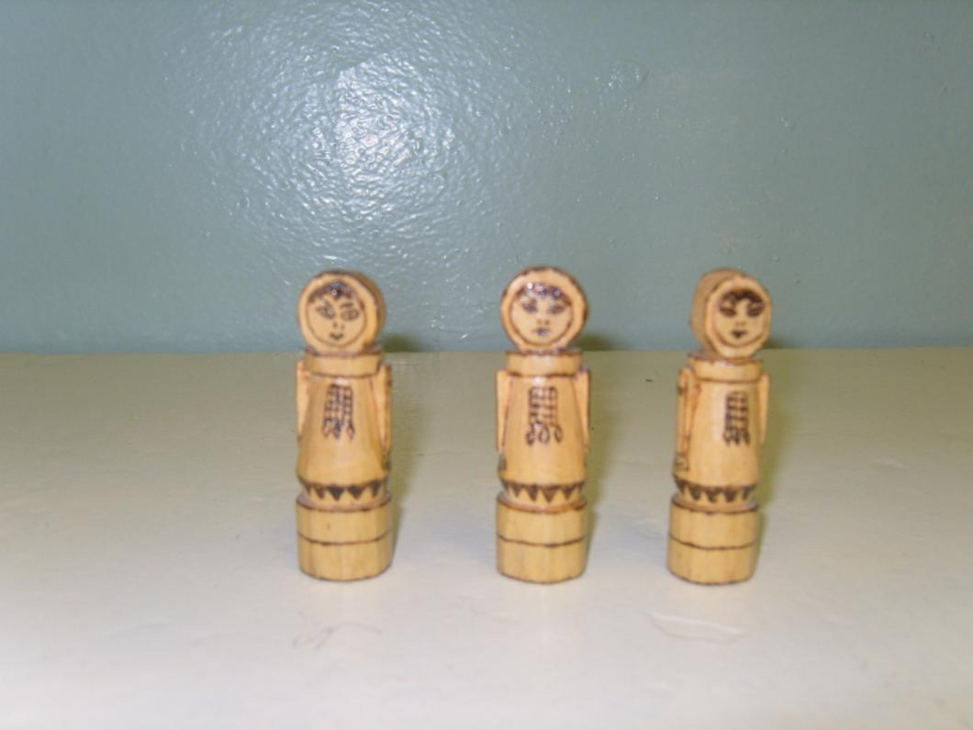 | 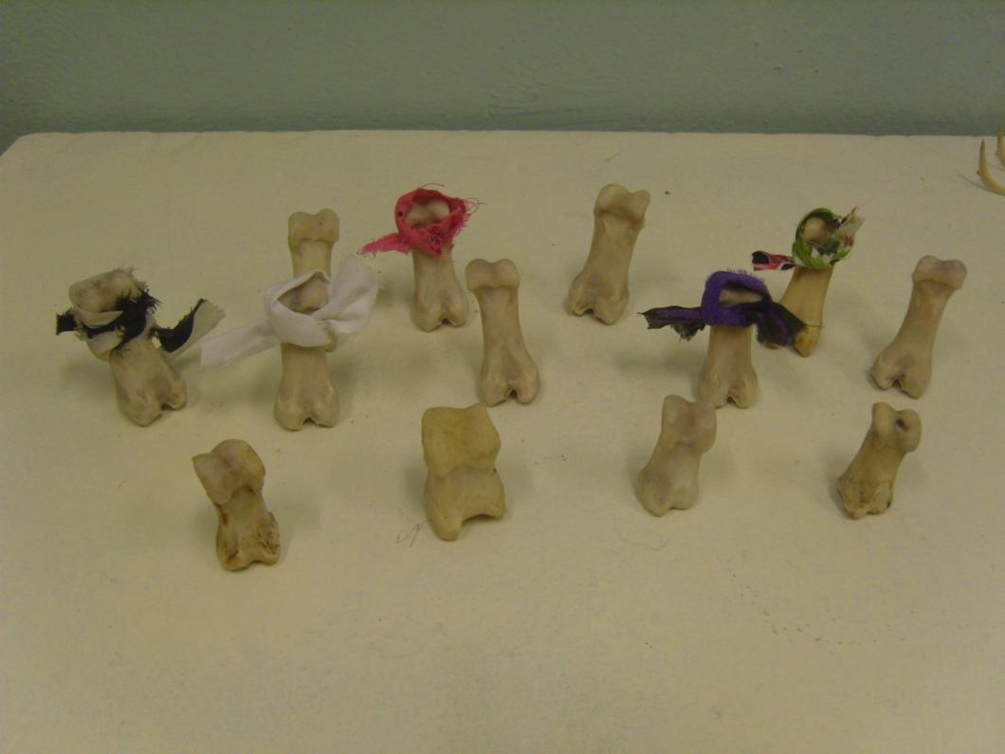

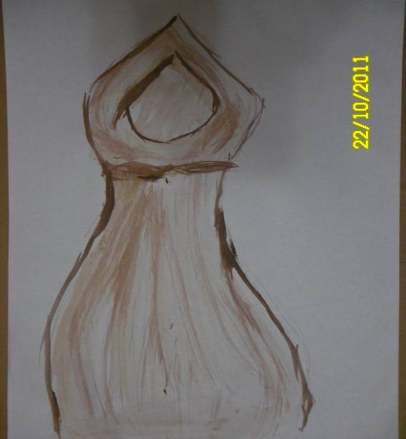
Куклам шили наряды, пеленали, учили их уму-разуму.
Долгое время (вплоть до XX века) существовал запрет на изображение лица — якутские куклы (как, впрочем, и старые русские «скатки» — куколки из тряпиц) не имели ни глаз, ни носа, ни рта. Это связано с верованиями древних. Раньше изготовить куклу мог только шаман и только для магических ритуалов.
Затем кукла стала игрушкой, но значение куклы оставалась как амулет, оберег. Часто кукла передавалась от матери к дочери, как покровительнице очага и символ благополучия семьи.
В Краеведческом музее имеется кукла-«скатка» (скатанный рулончик из тряпочек и лоскутов), перенятая из русской культуры. На русском Севере куклу- «скатку» изготавливали из кусочка материной простыни. Лучшего оберега для девочки придумать было нельзя.

Свистящие и светящие игрушки
Популярны были игры с волчком, юлой. Они были очень разнообразные. Существуют волчки, приводимые в движение посредством бечевы, навитой на верхний конец игрушки:
- волчки-жужжалки;
- волчки, которые нужно раскручивать между ладоней;
- волчки в виде кубиков с вырезанными на гранях рисунками (ими даже гадали — смотрели, какой гранью вверх упадет волчок, того и ждать).
-волчки с «секретом».( игрушка — ойуун (шаман).
Из дерева вырезали чашу с конусом, делали прорези. Внутрь чаши помещали тлеющий уголек, и раскручивали волчок на доске с отверстием. Уголек начинал разгораться, волчок вертелся, а сквозь дырочки был виден огонь.
Зрелище завораживающее, особенно в темноте!
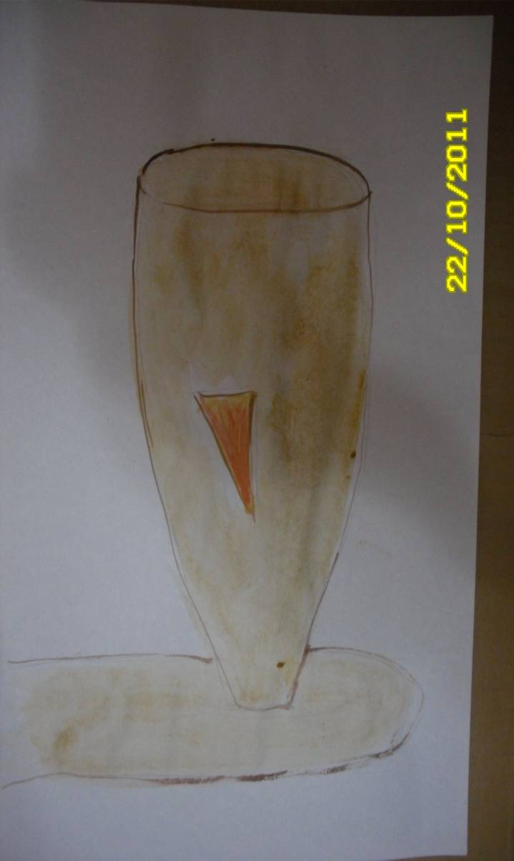

Якутская посуда Орудия труда
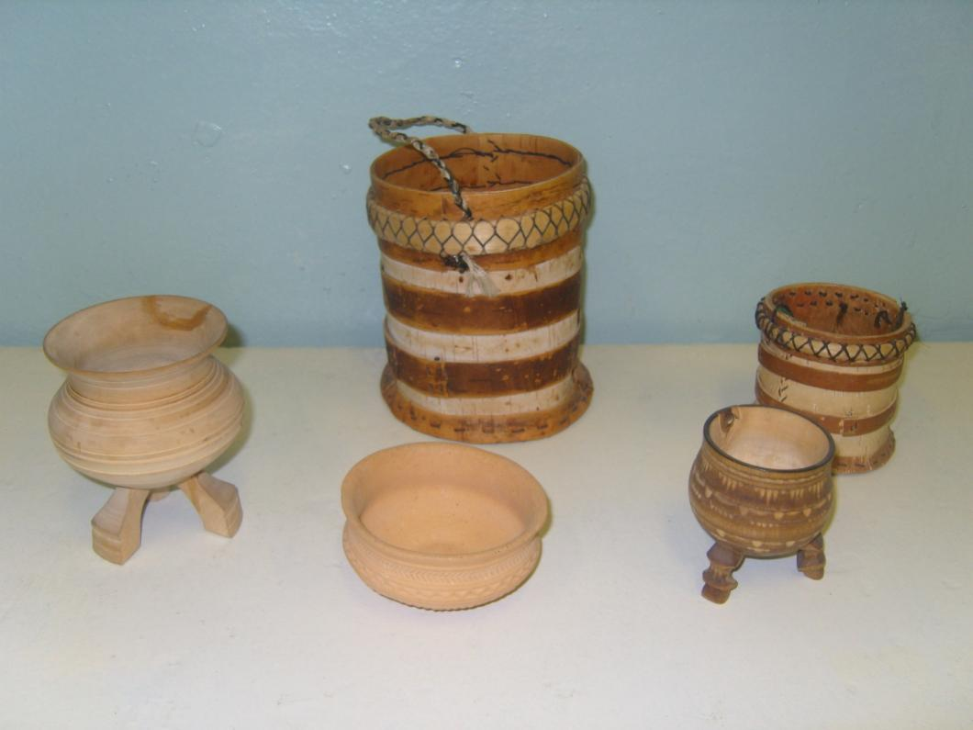 | 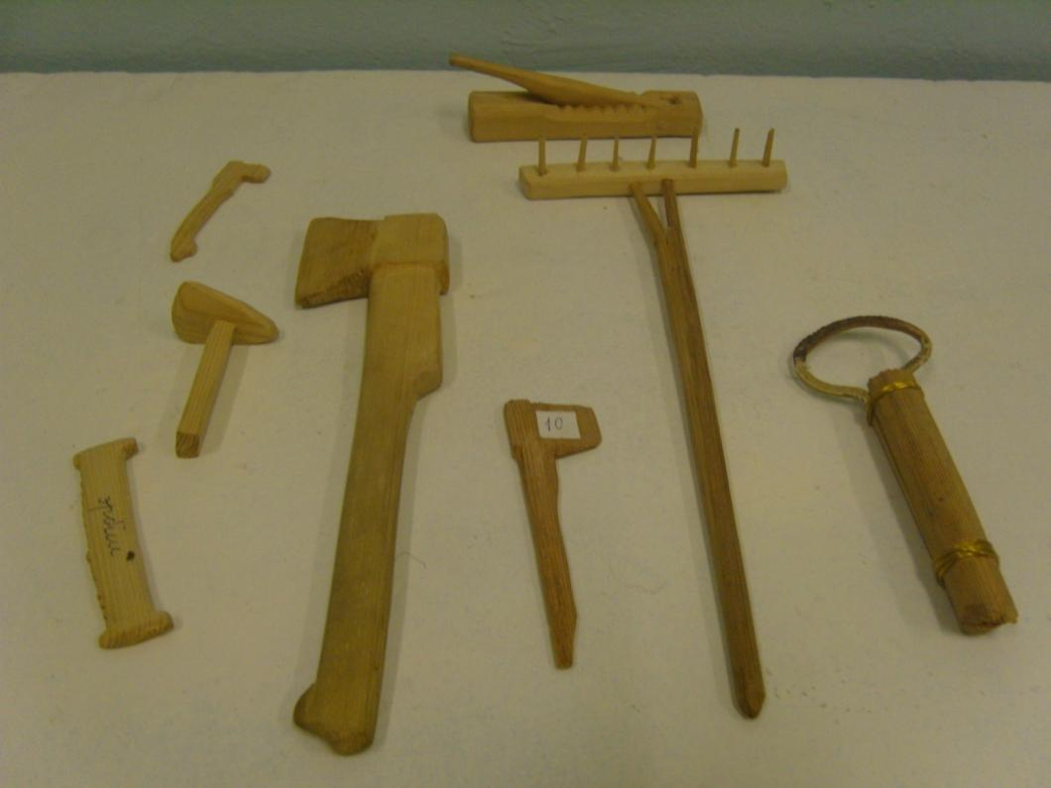

Настольные игры
хабылык куугэй камешки
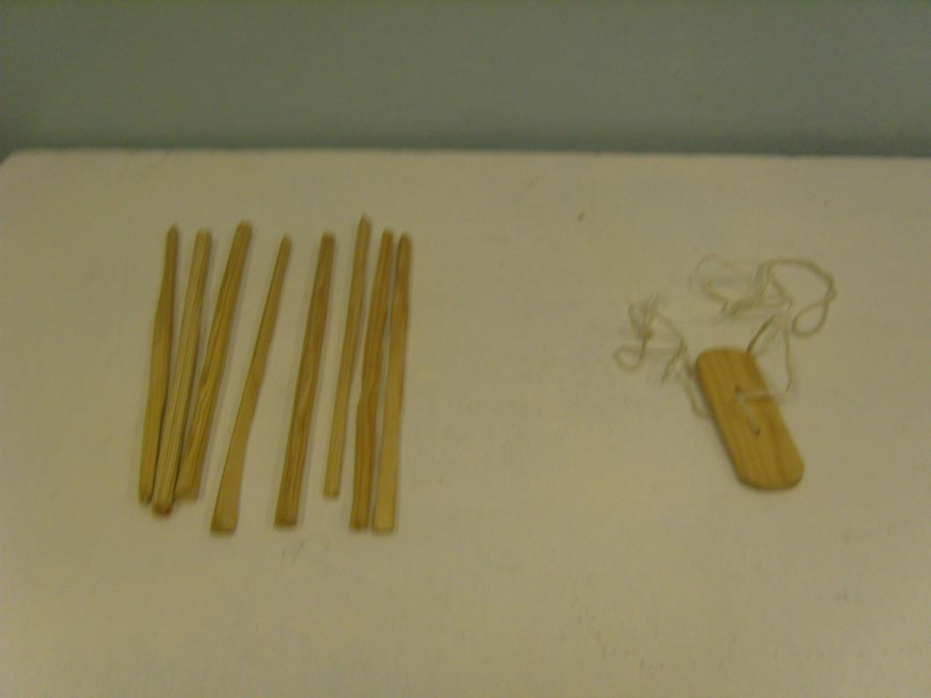 | 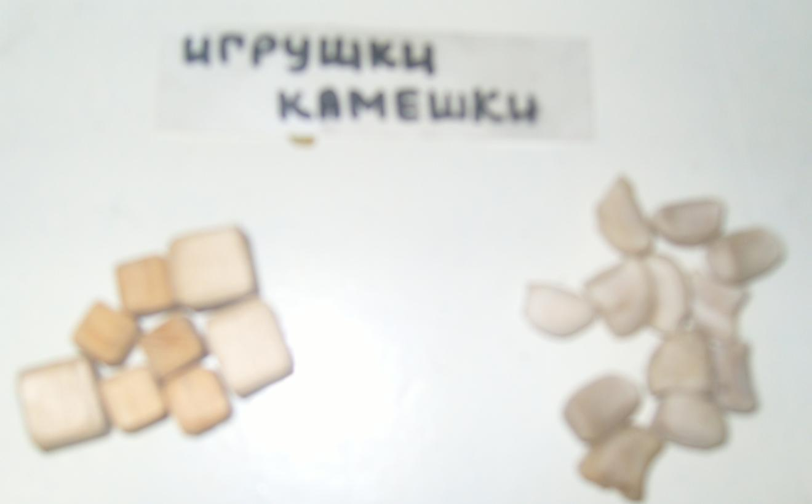

Якутские народные календари
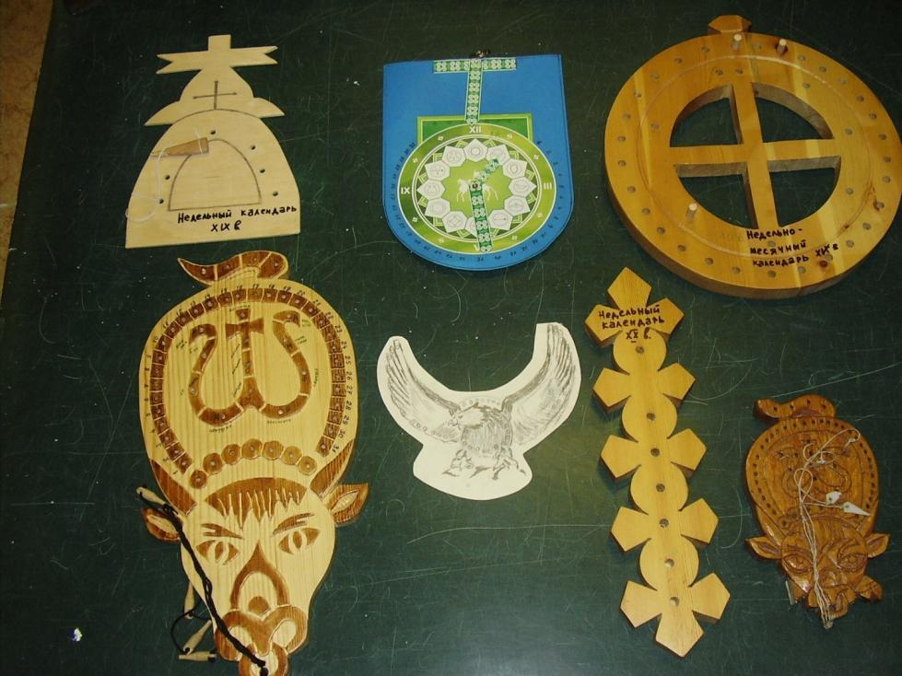
Якутская усадьба

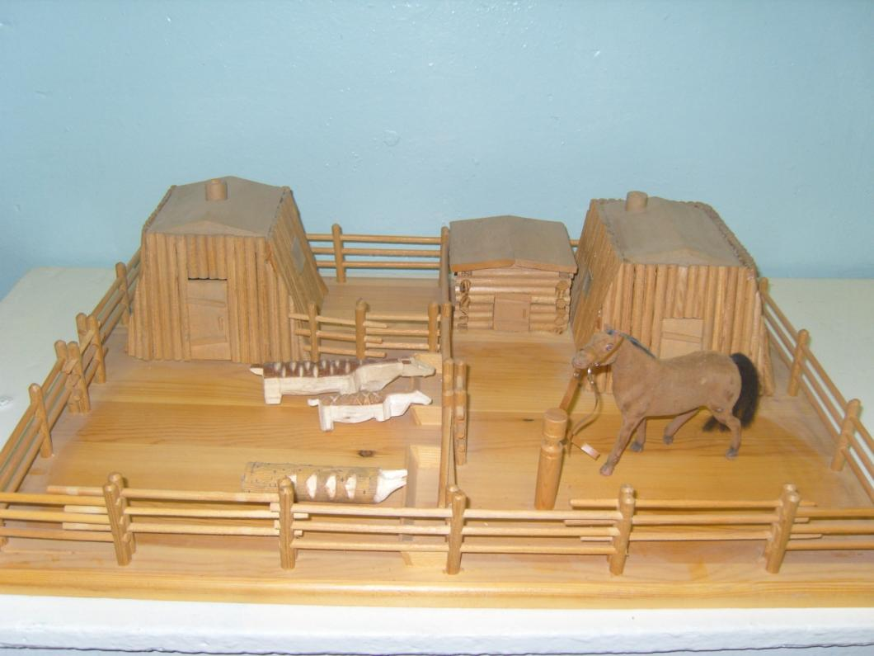
Заключение.
1.Через игрушки наши предки рассказывают о своей жизни, о своих обычаях.
2.Мы должны уважать культуру наших предков, соблюдать обычаи и традиции.
Использованная литература

1.Макаров Д.С.
Народная мудрость: знания и представления
2.Лягушина В., Лопатин А., Софронова Е.
Советы мастерам-умельцам
Я., «Ситим»,1993
3.газета «Якутск вечерний» 10.08.2007 г

